|  |  |  |  |  |
| --- | --- | --- | --- | --- |
|  |  | | | |
| **CÔNG TY TNHH GIAO THÔNG VẬN TẢI VÀ DU LỊCH SÀI GÒN** | | Description: Description: photo_1337672782 |
| Văn phòng Hồ Chí Minh  ĐC: Số 219 Võ Văn Tần,P5,Q3 TP.HCM  ĐT: 19002258  Email: hcm@saigontours.asia  Website: www.saigontours.asia | Văn phòng Hà Nội: ĐC: Tầng 6, 12 Khuất Duy Tiến, P. Thanh Xuân Trung, Q.Thanh Xuân  ĐT: 1900 2258  Email: hanoi@saigontours.asia  Website: www.saigontours.asia |

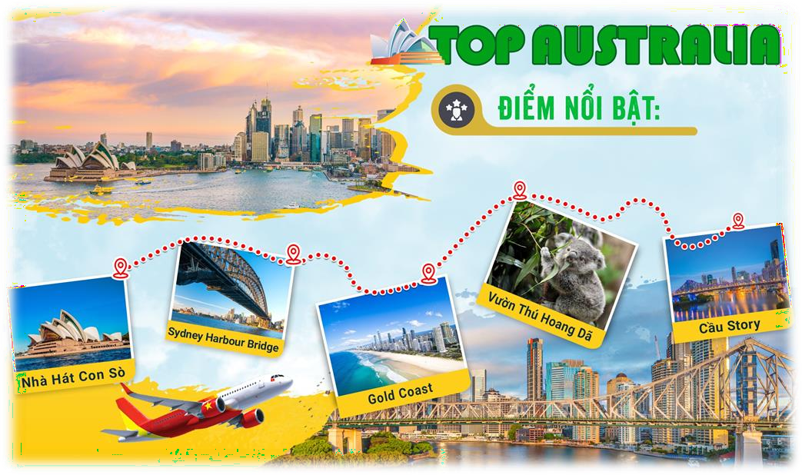

* **Điểm nổi bật:**
  + Giá tour cực kì hấp dẫn chỉ từ **39.990.000 vnđ.**

# Visa tỉ lệ đậu cao lên tới 95% với thư mời từ phía công ty Du Lịch.

* + Tham quan các điểm nổi tiếng tại **Sydney: Nhà Hát Opera Con Sò, Cầu cảng Harbour, Blue Moutain**…
  + **Wildlife Park** (Vườn thú hoang dã ) – nơi bảo tồn những loại động vật quý hiếm của Australia.
  + Trải nghiệm Farm tour cuộc sống của người thổ dân cổ.
  + Tham quan thành phố Brisbane với các điểm đặc sắc như: **Suffer Paradise, Đại lộ Cavill hoành tráng náo nhiệt, Cầu Story nổi tiếng…**
  + Ngắm nhìn **thành phố biển Gold Coast** nổi tiếng trên thế giới.

|  |  |
| --- | --- |
| **NGÀY 1** | **TP.HCM**  **SYDNEY (Ăn tối, nghỉ đêm trên máy bay)** |

* + - **16:30**: Quý khách tập trung tại sân bay **Tân Sơn Nhất**, trưởng đoàn của công ty đón Quý khách tại cổng D2, ga đi Quốc tế làm thủ tục đáp chuyến bay đi **Sydney.** Qúy khách dùng bữa tối trên máy bay. Nghỉ đêm trên máy bay.

# Chuyến bay dự kiến: VJ085 19:30 - 07:20+1

|  |  |
| --- | --- |
| **NGÀY 2** | **SYDNEY – CITY TOUR (Ăn 3 bữa)** |

* **Sáng:** Đoàn dung điểm tâm sáng trên máy bay do công ty DL book trước. Đến Sydney, đoàn làm thủ tục nhập cảnh sau đó xe và HDV đưa đoàn đi tham quan thành phố Sydney:

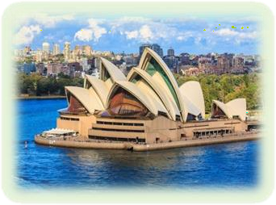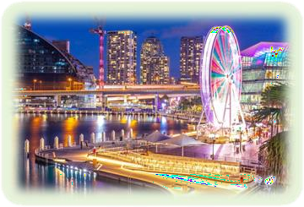

* Nhà hát **Con Sò Sydney Opera House:** mang tính biểu tượng cho một thế giới hiện đại và là niềm tự hào của người dân Sydney nói riêng và của nước Úc nói chung. Nhà hát mang lối kiến trúc độc đáo này sẽ là địa điểm mà du khách không thể bỏ qua khi đến thăm nước Úc xinh đẹp
* Cầu cảng **Sydney Harbour Bridge:** được xem là cây cầu lớn nhất và đẹp nhất thế giới này. Đi dạo từ đầu cầu này đến đầu cầu kia hoặc leo lên đỉnh cầu; dù du khách chọn cách nào, “Chiếc mắc áo” của Sydney cũng sẽ để lại những kỉ niệm không thể nào quên.
* Ghế Bà **Mrs Macquarie’s Chair:** Ghế đá của bà Macquarie, Ghế được xây dựng để vợ của Thống Đốc Macquarie đến đây ngắm cảnh Vịnh Sydney, là một di tích lịch sử được nhiều du khách đến tham

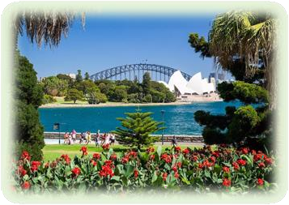quan khám phá.

* **Trưa:** Qúy khách dùng bữa trưa tại nhà hàng địa phương. Sau đó tiếp tục tham:
* Khu **The Rocks:** là khu phố cổ của thành phố Sydney. Nơi giao thoa giữa những nét đẹp xưa cũ và hiện đại.
* **Botanical Gardens:** là Vườn Bách thảo Hoàng gia rực rỡ sắc màu Với những vườn hoa đủ màu tươi thắm, những tác phẩm nghệ thuật hấp dẫn rải rác khắp các khu vườn và giao thông thuận lợi, công viên này là một điểm dừng chân thú vị cho mọi hành trình.
* Cầu cảng **Tình yêu Darling Harbour:** là một trung tâm giải trí quan trọng nhất của Sydney.Tại đây có các khu vườn công cộng và lối đi dạo, nhà hàng, quán bar và khách sạn cùng các điểm du lịch chính như Bảo tàng Hàng hải Quốc gia Úc, Thủy cung Sea Life Sydney và Vườn bách thú Wild Life Sydney.Đến Darling Harbour vào những buổi chiều tà để ngắm hoàng hôn dần lặng trôi trên bến cảng hay ngắm những cặp tình nhân tình tứ bên nhau nhỏ to tâm sự cũng là một điều thú vị.
  + **Tối:** Quý khách dùng bữa tối tại nhà hàng địa phương. Sau đó xe đưa đoàn về khách sạn nhận phòng nghỉ ngơi. **Nghỉ đêm tại Sydney.**

|  |  |
| --- | --- |
| **NGÀY 3** | **SYDNEY – BLUE MOUTAIN – WILDLIFE PARK (Ăn 3 bưa )** |

* + 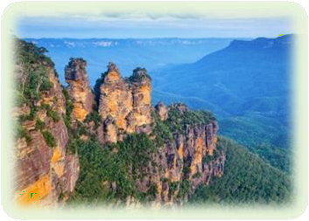**Sáng:** Sau khi dùng bữa sáng, xe đưa đoàn di chuyển đến **Wildlife Park** (Vườn thú hoang dã ) – nơi bảo tồn những loại động vật quý hiếm của Australia. Quý khách có thể ngắm nhìn cận cảnh, vui đùa với những chú Kangaroos, đà điểu sa mạc úc, gấu Túi Koala… và chụp hình lưu niệm..
  + **Trưa:** Đoàn dùng bữa trưa, sau đó tiếp tục tham quan.
* Khu bảo tồn thiên nhiên **Blue Mountain** – di sản thế giới, nơi còn lưu giữ nguyên vẹn những nét hoang sơ từ thời thổ dân sinh sống.
* Trải nghiệm **Tàu Kéo Sennic World:** Qúy khách sẽ có cơ hội khám

phá ngắm nhìn toàn cảnh Blue Mountain

* + **Tối:** Qúy khách dùng bữa tối tại nhà hàng địa phương, trở về khách sạn nghỉ ngơi. **Nghỉ đêm tại Sydney.**

**(Ăn 3 bữa)**

**SYDNEY - BRISBANE**

**NGÀY 4**

* + **Sáng:** Đoàn dùng bữa sáng tại khách sạn. Sau đó đoàn khởi hành ra sân bay để làm thủ tục đáp chuyến bay đi **Brisbane.** Tới **Brisbane** xe đưa đoàn đi dùng bữa trưa sau đó tham quan:
* **Suffer Paradise –** nơi đây thực sự là một thiên đường nghỉ dưỡng hoàn hảo khi tập trung nhiều khu mua sắm và giái trí sang trọng. Không chỉ vậy, với những bãi biển trong xanh và trải rộng đến vô tận, vùng ngoại ô này còn là địa điểm lý tưởng để tham gia các hoạt động lướt sóng đầy thú vị và ngoạn mục.

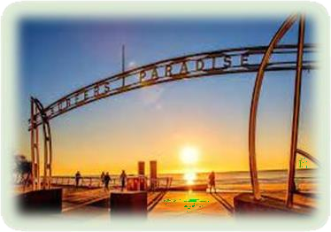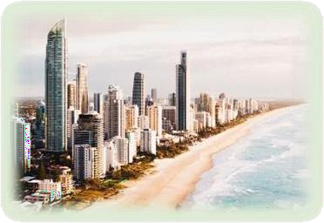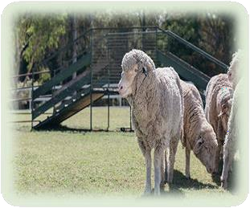

# Trải nghiệm Farm tour với cuộc sống của người thổ dân cổ:

* **Tham quan Paradise Country** – khu trang trại nổi tiếng với nhiều hoạt động hấp dẫn.
* **Stockmen & Sheep Dog Show** – xem những người chăn gia súc và các chú chó biểu diễn chăn cừu. Quý khách sẽ được hướng dấn cách ném boomerang.
* **Sheep Shearing Show & Ram Parade** – xem các bậc thầy trong việc xén lông cừu biểu diễn kỹ thuật điêu luyện của họ.
* Thư giãn xung quanh lửa trại và **thưởng thức trà truyền thống “Billy Tea”** được pha chế bởi một người chăn gia súc địa phương và xem biểu diễn cưỡi ngựa, quất roi, ném boomerang.
* Tận hưởng cảm giác thú vị khi **ngắm nhìn những chú Koala** hiền lành đang say sưa ngủ và tận tay cho Kangaroo ăn.
* **Đại lộ Cavill -** với vô số cửa hàng từ quần áo cho đến các món ăn đặc sản, nhiều quán cà phê, quán bar.
* Dùng bữa tối tại nhà hàng địa phương. Về lại khách sạn, nghỉ ngơi. Hoặc tự do khám phá thành phố biển **Gold Coast** về đêm, với các món ăn ẩm thực địa phương thú vị.

|  |  |
| --- | --- |
| **NGÀY 5** | **GOLD COAST – BRISBANE (Ăn 3 bữa)** |

* + 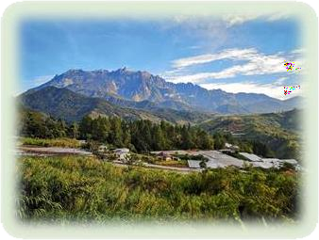**Sáng:** Đoàn dùng điểm tâm sáng tại khách sạn, làm thủ tục trả phòng sau đó, xe và HDV đưa Quý khách tiến thẳng lên phía nam đến **biên giới giữa Queensland và New South Wales** là nơi du khách sẽ thấy **Coolangatta và Tweed Heads** và những cảnh đẹp như tranh vẽ của **Công Viên Quốc Gia Mt Warning.**
  + Đoàn dùng bữa trưa. Khởi hành về lại Brisbane đoàn tham quan:
* **Khu thương mại Southbank -** nằm trên bờ phía nam của Sông Brisbane, công viên xanh tươi rộng 17 ha, các quán ăn đẳng cấp thế giới, tầm nhìn tuyệt đẹp ra sông và hàng trăm sự kiện thú vị quanh năm khiến nơi đây trở thành nơi lý tưởng để nghỉ ngơi và thư giãn.
* **China Town -** Khu phố người Hoa tại **Brisbane**, hay được gọi ngắn gọn hơn là khu phố Tàu. Tồn tại ở hầu hết các tiểu bang và thành

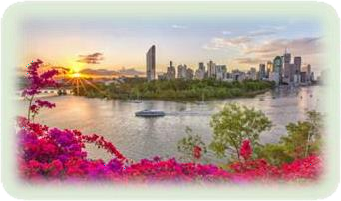phố thủ đô với các khu phố lịch sử lâu đời. Nổi bật với sự nhộn nhịp, di sản phong phú đa dạng, các hoạt động vui chơi, giải trí và đặc biệt nhất vẫn là ẩm thực Trung Hoa. Đây là một trong những địa điểm du lịch không nên bỏ qua khi đến với xứ sở Kangaroo xinh đẹp này.

* **Kangaroo Point –** với đường cầu ván uốn lượn quanh co qua vùng đất công viên thơ mộng trải dài 5 km và mở ra phong cảnh bao quát Sông Brisbane cuộn chảy.
  + **Tối:** Quý khách ăn tối. Về khách sạn nhận phòng, nghỉ ngơi.

|  |  |
| --- | --- |
| **NGÀY 6** | **BRISBANE**  **TP.HCM (Ăn 3 bữa)** |

* + **Sáng:** Đoàn dùng điểm tâm sáng tại khách sạn, nghỉ ngơi và làm thủ tục trả phòng. Dùng bữa trưa tại nhà hàng địa phương. Đoàn khởi hành tham quan:
* **Cầu Story -** bắc qua sông Brisbane nối liền hai bờ Bắc – Nam được xây dựng bằng một khối thép lớn nhìn từ xa giống như con rồng sắt đang uốn lượn trên dòng sông Brisbane thơ mộng, hiền hòa. Nơi đây chính là địa điểm du lịch lý tưởng cho những lữ khách muốn ngắm trọn vẻ đẹp của Brisbane.
* **Treasury Casino –** Khu casino sầm uất của thành phố Brisbane.
* **Queen street -** qúy khách tự do mua sắm tại khu vực nhộn nhịp này với đầy đủ các thương hiệu lớn nhỏ.
  + Dùng bữa tối tại nhà hàng. Di chuyển ra sân bay, làm thủ tục đáp chuyến bay về lại Việt Nam.

# BNE - SGN VJ084 23:10 - 04:50+1

**TP.HCM**

* + **04h50** về đến Sài Gòn, kết thúc chương trình.

**Chia tay Quý khách. Hẹn gặp lại quý khách!**

**Lưu ý**: Các điểm tham quan trong chương trình sẽ linh động sao cho phù hợp với tình hình thực tế.

|  |  |  |  |  |
| --- | --- | --- | --- | --- |
| **NGÀY KHỞI HÀNH** | **CHUYẾN BAY** | **GIÁ BÁN KHÁCH (VNĐ)** | |  |
| **NGƯỜI LỚN** | **TRẺ EM**  **(Dưới 10T – ngủ chung giường với bố mẹ)** | **EM BÉ**  **(Dưới 2T - ngủ chung giường với bố mẹ)** |
| **12/07/2023**  **26/07/2023**  **16/08/2023** | **SGN - SYD VJ085 19:30 - 07:20+1**  **-----** | **39.990.000** | **33.990.000** | **11.990.000** |
| **30/08/2023** | **BNE - SGN VJ084** | **41.990.000** | **35.990.000** | **12.990.000** |
| **(Lễ Quốc Khánh)** | **23:10 - 04:50+1** |
| **13/09/2023** |  | **39.990.000** | **33.990.000** | **11.990.000** |
| **18/10/2023** |  |
| **Phụ thu phòng đơn 3\* : 9.000.000 vnđ/tour**  Lưu ý : Hầu hết các khách sạn tại Úc hiếm có phòng 3 | | | | |

# GIÁ TOUR BAO GỒM:

* Vé máy bay khứ hồi hạng phổ thông **SAIGON – SYDNEY, BRISBANE – SAIGON hãng Vietjet ( 7kg hành lí xách tay và 30kg hành lí kí gửi )**
* Vé máy bay 1 chiều chặng nội địa **SYDNEY – BRISBANE**
* Các phụ phí thuế phi trường; thuế an ninh; phụ phí xăng dầu…

Khách sạn tiêu chuẩn 3-4\*: 2 khách/phòng (trường hợp vì lý do giới tính sẽ bố trí phòng 3).

* Các bữa ăn theo chương trình tại nhà hàng Việt, Hoa, Âu
* Vé vào các điểm tham quan theo chương trình.
* Xe vận chuyển theo chương trình quy định (tối đa 10 tiếng/ngày đảm bảo theo lịch trình tham quan)
* Nước uống trên xe, mỗi ngày 1 chai/người
* Trưởng đoàn từ Việt Nam thân thiện, chuyên nghiệp theo đoàn suốt tuyến
* Quà tặng lưu niệm: nón du lịch.
* Bảo hiểm du lịch toàn cầu theo chương trình, mức bồi thường tối đa 1 tỷ đồng/trường hợp.

# GIÁ TOUR KHÔNG BAO GỒM:

* Hộ chiếu (giá trị trên 6 tháng tính theo ngày về).

# Phí visa nhập cảnh vào Úc: 4.500.000 vnđ/khách ( đi theo tour )

* Chi phí tiền TIP bồi dưỡng tài xế địa phương, trưởng đoàn: **1.000.000 vnđ/khách/tour.**
* Phí đổi vé, dời ngày về, đổi hành trình, đổi chặng bay hoặc nâng hạng vé (thương gia), hành lý quá cước theo quy định hàng không.
* Chi phí cá nhân (hành lý quá cước, điện thoại, giặt ủi, tham quan ăn uống ngoài chương trình).
* Nước uống rượu bia trong bữa ăn, chi phí điện thoại, giặt ủi trong phòng khách sạn và các chi phí cá nhân khác.
* Vé vào các điểm tham quan không bao gồm trong chương trình, xe vận chuyển và Hướng dẫn viên ngoài giờ, các chương trình biểu diễn về đêm, nếu phát sinh thêm giờ sử dụng xe quý khách vui lòng trả trực tiếp **1.700.000 vnđ/1 giờ**).
* Phụ phí phòng đơn. (nếu khách yêu cầu ở phòng đơn hoặc đi lẻ không có người ghép phòng)
* Hóa đơn VAT (vui lòng báo khi đăng ký tour)
* **ĐIỀU KIỆN XIN VISA:**
* Quý khách vui lòng đem theo Passport (bản chính), và đóng cọc 50% tiền tour khi đăng ký tour và hoàn tất thanh toán tiền tour trước khi đoàn khởi hành 10 ngày làm việc.
* Trường hợp quý khách mang quốc tịch thuộc diện được miễn visa Úc, quý khách phải khai form xin visa điện tử với lệ phí visa ETA là: **500.000 vnđ/khách**.
* Trường hợp quí khách bị từ chối Visa, chúng tôi sẽ hoàn trả lại toàn bộ tiền tour sau khi trừ lệ phí nộp Visa cho lãnh sự quán, thư mời du lịch là **4.500.000 vnđ.**
* Quý khách mang quốc tịch nước ngoài phải có visa rời phải mang theo lúc đi tour.
* Quý khách mang 2 Quốc tịch hoặc Travel document (chưa nhập quốc tịch) vui lòng thông báo với nhân viên bán tour ngay thời điểm đăng ký tour và nộp bản gốc kèm các giấy tờ có liên quan (nếu có).
* Quý khách chỉ mang thẻ xanh (thẻ tạm trú tại nước ngoài) và không còn hộ chiếu VN còn hiệu lực thì không du lịch sang nước thứ ba được.
* Trường hợp trẻ em đi với người nhà (không phải Bố Mẹ) phải nộp kèm giấy ủy quyền được chính quyền địa phương xác nhận (do Bố Mẹ ủy quyền cho đi du lịch) và Bố Mẹ bắt buộc phải có mặt tại Lãnh Sự Quán trong ngày bé được lấy thông tin sinh trắc.
* Đối với khách hàng hơn 70 tuổi, quý khách và gia đình cam kết đảm bảo tình trạng sức khoẻ để có thể tham gia tour với công ty khi đăng ký. Bất cứ sự cố nào xảy ra trên tour, Công Ty sẽ không chịu trách nhiệm.
* Tùy theo điều kiện thực tế mà chương trình tham quan có thể thay đổi hành trình lên xuống cho phù hợp tuy nhiên các tuyến điểm Du Lịch vẫn đảm bảo đầy đủ.
* Các chuyến bay có thể thay đổi vào giờ chót tùy thuộc vào các hãng hàng không, thời tiết, visa…
* Trường hợp Quý khách không được xuất cảnh và nhập cảnh vì lý do cá nhân, được miễn trừ trách

nhiệm và sẽ không hoàn trả tiền tour.

* Tùy theo tình hình cấp Visa của Lãnh Sự Quán và theo quy định xuất vé đoàn của hãng hàng không, ngày khởi hành có thể dời lại trễ ngày hơn so với ngày khởi hành ban đầu.
* Trẻ em ngủ chung giường với bố mẹ. Mỗi gia đình chỉ được kèm 1 trẻ em, trẻ em thứ 2 đóng tiền như người lớn
* Hồ sơ xin visa sau khi nộp vào Lãnh Sự Quán sẽ không được hoàn trả lại.
* Công ty được miễn trừ trách nhiệm trong trường hợp xảy ra thiên tai, động đất, hạn hán, biểu tình, đình công, dịch bệnh, trục trặc kỹ thuật máy bay,…dẫn đến dời, hủy, hoãn chuyến bay. Nếu những trường hợp trên xảy ra, Công ty sẽ xem xét để hoàn trả chi phí cho khách trong điều kiện có thể (sau khi đã trừ lại các dịch vụ đã thực hiện như phí làm visa, tiền vé máy bay….và không chịu trách nhiệm bồi thường thêm bất kỳ chi phí nào khác).
* **ĐIỀU KIỆN ÁP DỤNG BÁO GIÁ TRÊN:**
  + **Quý khách đăng ký trước ngày khởi hành : 30 – 45 ngày.**
  + **Điều kiện để khởi hành**: đoàn có ít nhất 10 khách người lớn trở lên (trẻ em từ 10 tuổi được tính như người lớn), nếu dưới 10 khách thì tour sẽ dời ngày khởi hành hoặc nếu vẫn khởi hành thì có phụ thu chi phí tổ chức tùy theo số lượng khách có tính đến trước khởi hành 10 ngày.
* **ĐIỀU KIỆN HỦY VÉ:** Trong trường hợp không thể tham dự được tour, quý khách vui lòng thông báo cho Công ty và chịu phí huỷ như sau:
  + Khách hủy bỏ tour ngay sau khi đăng ký, Phí hủy tour tương đương 30% tổng giá trị tour.
  + Khách hủy tour trong vòng 30 ngày, Phí hủy tour tương đương 50% tổng giá trị tour.
  + Khách hủy tour trong vòng 35 ngày, Phí hủy tour tương đương 85% tổng giá trị tour.
  + Hủy tour trong vòng 25 ngày trước khởi hành hoặc hủy mà không thông báo thì sẽ chịu phí 100% giá trị tour.
  + **Không nhằm vào các dịp cao điểm như:** Tết dương lịch; âm lịch; Noel và các sự kiện khác. Nếu tour nhằm vào các giai đoàn này, sẽ có các điều kiện áp dụng riêng tùy tình hình cụ thể của từng sự kiện.
* Không được hoàn phí cho những dịch vụ trong chuyến đi mà khách không sử dụng.

**Chúc quý khách một chuyến đi thú vị và bổ ích!**